|  |
| --- |
|  |
| МИНОБРНАУКИ РОССИИ |
| Федеральное государственное бюджетное образовательное учреждение высшего образования  **«МИРЭА – Российский технологический университет»**  **РТУ МИРЭА** |

**Институт информационных технологий (ИТ)**

**Кафедра инструментального и прикладного программного обеспечения (ИиППО)**

**КУРСОВАЯ РАБОТА**

по дисциплине: Разработка клиентских частей интернет-ресурсов

по профилю: Разработка программных продуктов и проектирование информационных систем

направления профессиональной подготовки: 09.03.04 «Программная инженерия»

Тема: Интернет-ресурс на тему «Киногерои» с применением технологий HTML5, CSS3, JavaScript

Студент: Залетин Никита Андреевич

Группа: ИКБО-01-19

Работа представлена к защите 09.12.2020(дата) /Залетин Н.А./

(подпись и ф.и.о. студента)

Руководитель: Рачков Андрей Владимирович, ассистент

Работа допущена к защите (дата) / Рачков А.В./

(подпись и ф.и.о. рук-ля)

Оценка по итогам защиты:

/ /

/ /

(подписи, дата, ф.и.о., должность, звание, уч. степень двух преподавателей, принявших защиту)

М. РТУ МИРЭА. 202

|  |  |  |  |
| --- | --- | --- | --- |
|  |  |  | |
| МИНОБРНАУКИ РОССИИ | | | |
| Федеральное государственное бюджетное образовательное учреждение  высшего образования  **«МИРЭА – Российский технологический университет»**  **РТУ МИРЭА** | | |

**Институт информационных технологий (ИТ)**

**Кафедра инструментального и прикладного программного обеспечения (ИиППО)**

**ЗАДАНИЕ**

**на выполнение курсовой работы**

по дисциплине: Разработка клиентских частей интернет-ресурсов

по профилю: Разработка программных продуктов и проектирование информационных систем

направления профессиональной подготовки: Программная инженерия (09.03.04)

Студент: Залетин Никита Андреевич

Группа: ИКБО-01-19

Срок представления к защите: 09.12.2020

Руководитель: Рачков Андрей Владимирович, ассистент

**Тема:** «Интернет-ресурс на тему «Киногерои» с применением технологий HTML5, CSS3, JavaScript»

**Исходные данные:** используемые технологии: HTML5, CSS3, JavaScript, текстовый редактор Notepad++/Visual Studio Code/Atom (на выбор), наличие: интерактивного поведения веб-страниц, межстраничной навигации, внешнего вида страниц, соответствующего современным стандартам веб-разработки; инструменты и технологии адаптивной верстки для полноценного отображения контента на различных браузерах и видах устройств. Нормативный документ: инструкция по организации и проведению курсового проектирования СМКО МИРЭА 7.5.1/04.И.05-18.

**Перечень вопросов, подлежащих разработке, и обязательного графического материала:** 1. Провести анализ предметной области разрабатываемого интернет-ресурса. 2. Обосновать выбор технологий разработки интернет-ресурса. 3. Создать пять и более веб-страниц интернет-ресурса с использованием технологий HTML5, CSS3 и JavaScript.   
4. Организовать межстраничную навигацию. 5. Реализовать слой клиентской логики веб-страниц с применением технологии JavaScript. 6. Провести оптимизацию веб-страниц и размещаемого контента для браузеров и различных видов устройств. 7. Создать презентацию по выполненной курсовой работе.

Руководителем произведён инструктаж по технике безопасности, противопожарной технике и правилам внутреннего распорядка.

Зав. кафедрой ИиППО: ___________/Р. Г. Болбаков/, «_____» ____________2020 г.

Задание на КР выдал: _______________/А.В. Рачков/, «_____» ____________2020 г.

Задание на КР получил: ___________/Н.А. Залетин/, «09» декабрь 2020г.

**Аннотация**

Курсовая работа на тему: Интернет-ресурс на тему «Киногерои» с применением технологий HTML, CSS3, JavaScript.

Выполнил: Залетин Никита Андреевич

Руководитель: Рачков Андрей Владимирович

В данной курсовой работе было реализовано написание веб-страниц интернет-ресурса на тему «Киногерои», данный ресурс был создан с целью расширения кругозора людей, желающих узнать больше о мире кино. Вся курсовая работа была реализована с использованием таких технологий, как HTML5, CSS3 и JavaScript. Для удобства использования интернет-ресурса была организована межстраничная навигация, а также, с помощью технологии JavaScript, был воплощен слой клиентской логики для веб-страниц ресурса.

(ХЗ пока)Курсовая работа содержит 35 страниц отчета, 34 изображения и 10 информационных обращения.

# **Введение**

Актуальность выбранной темы курсовой работы обоснована тем, что киногерои – это, как правило, довольно необычные личности, за которыми всегда интересно наблюдать. Наблюдая за происходящим на экране, человек может узнать много нового о характере людей, о их чувствах и переживаниях, духовно развиться. Сейчас самым главным источником информации является интернет из-за возможности моментального поиска необходимых человеку данных, а также возможности работы в любой точке мира.

**Целью курсовой работы** является создание веб-страниц интернет-ресурса с информативным содержанием на тему «Киногерои»

Анализируя поставленную цель курсовой работы, необходим следующий план действий:

1. Анализ предметной области разрабатываемого интернет-ресурса
2. Обосновать выбор технологий разработки интернет-ресурса.
3. Разработать интернет-ресурса с использованием технологий HTML5, CSS3, JavaScript
4. Организовать межстраничную навигацию.
5. Адаптировать интернет-ресурса под устройства с различными размерами экранов

Объектами исследования являются технологии HTML5, CSS3 и JavaScript. Предметом исследования является разработка интернет-ресурса, посвящённого киногероям. При разработке проекта использовались знания, полученные в ходе лекционных и практических занятий по курсу «Разработка клиентских частей интернет-ресурсов», а также источники дополнительной информации.

# **Основная часть**

## **1. Общие сведения**

### **1.1 Обозначение и наименование интернет-ресурса**

Разработанный интернет-ресурс имеет название «FF - famous faces».

### **1.2 Прикладное программное обеспечение, необходимое для разработки и функционирования интернет-ресурса**

Для работы с HTML5, CSS3 и JavaScript был использован редактор исходного кода Visual Studio Code. Данный редактор был выбран из-за подсказок, появляющихся при наборе исходного кода. Данная функция значительно увеличивает скорость набора кода, а также исключает синтаксические ошибки.

### **1.3. Языки и технологии, с помощью которых реализован интернет-ресурс.**

Для создания данного интернет-ресурса использовались:

* Язык разметки веб-страниц HTML5.
* Формальный язык описания внешнего вида документа CSS3.
* Язык программирования JavaScript.

## **2. Функциональное назначение**

На главной странице разработанного интернет-ресурсы находится информационный блок, содержащий изображения киногероев, их имена и названия фильмов или серии фильмов с данными героем.

При клике на изображение героя происходит открытие страницы с более подробным описанием данного персонажа. Данная страница содержит несколько изображений данного героя, краткое описание, а также 3 ссылки:

* Ссылка на статью о создателе данного героя.
* Ссылка на статью о актёре, сыгравшем данного героя
* Ссылка на фильм или серию фильмов с данным героем

Также есть кнопка для возврата на главную страницу и кнопка, открывающая окно, содержащие сувениры с данным героем. Каждый блок сувенира состоит из изображения, цены, краткого описания и кнопки для покупки. Данная кнопка открывает ещё одно окно, содержащее поле для ввода номера карты и поле для ввода номера телефона, 2 кнопки, позволяющие подтвердить введённые значения, а также список адресов для самовывоза.

## **3. Описание логической структуры**

### **3.1 Анализ предметной области разрабатываемого интернет-ресурса**

Разработанный интернет-ресурс представляет собой книжный интернет-магазин, предоставляющий пользователям возможность ознакомиться с новинками в мире литературы, прочесть аннотации к доступным на сайте книгам, а также возможность приобретения книг путем оформления заказа на сайте, ознакомления с условиями доставки в различные регионы страны. Сам сайт ориентирован на популяризацию и продажу книг, что осуществляется посредством использования веб-страниц, реализованных с помощью технологий HTML5, CSS3 и JavaScript.

### **3.2 Выбор технологий разработки интернет-ресурса**

Разработка интернет-ресурса велась с помощью следующих технологий: HTML5, CSS3, JavaScript.

HTML5-стандартизированный язык разметки веб-страниц в сети Интернет. Код HTML поддерживается большинством браузеров.

CSS3-формальный язык, используемый для визуального оформления веб-страниц, а также для их адаптации под разные браузеры и размеры экранов устройств.

JavaScript-язык программирования, позволяющий создавать динамически обновляемый контент.

Для редактирования кода был выбран Visual Studio Code. Данный редактор с одной стороны поддерживает все технологии, необходимые для разработки, а с другой стороны находится в открытом доступе для скачивания и установки.

### **3.3 Создание веб-страниц интернет-ресурса с использованием технологий HTML5, CSS3 и JavaScript**

В представленном интернет-ресурсе представлено 2 веб-страницы. Но, благодаря технологии JavaScript, для пользователя их количество равняется 30-ти, так как страница каждого героя создается динамически в момент загрузки страницы. Все веб-страницы можно разделить на 4 категории:

* Главная страница
* Страницы с информацией о герое
* Страницы с сувенирами
* Страница с данными для покупки сувенира

К первой категории относится главная страница, на которую пользователь попадает при открытии данного интернет-ресурса.

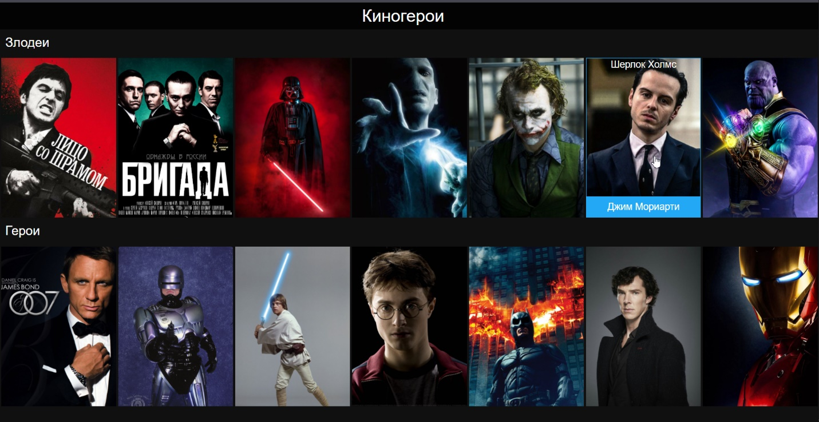

1. Скриншот интерфейса главной страницы

Ко второй категории относится страница с информацией о герое. На неё пользователь попадает после клика на изображение героя.

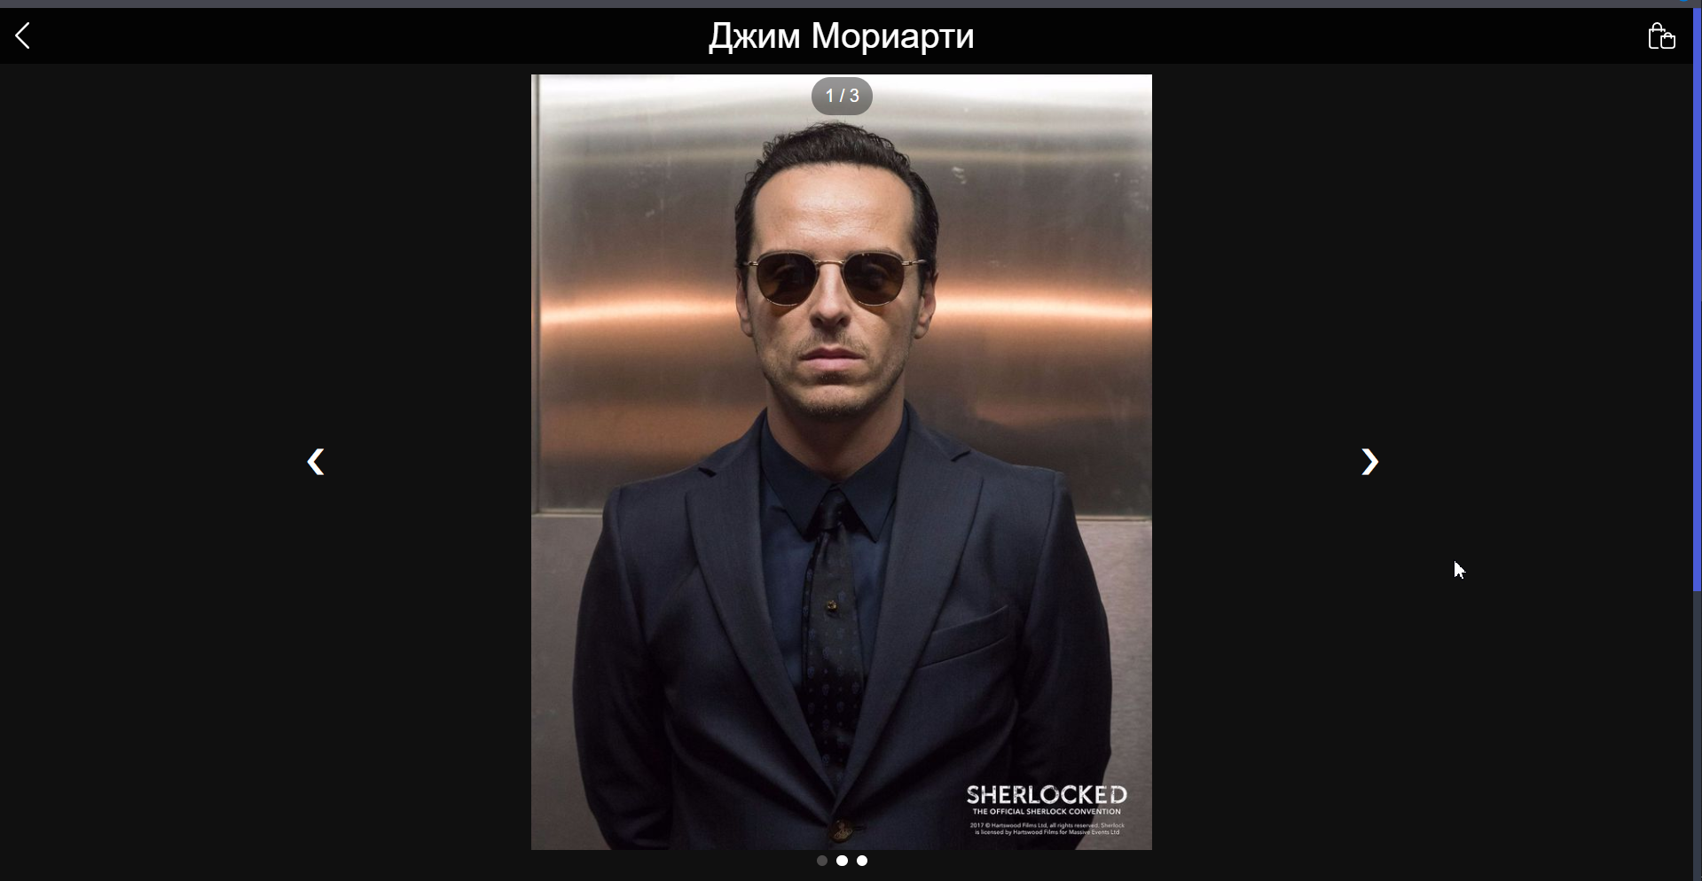

1. Скриншот интерфейса страницы с информацией о герое

К третьей категории относится страница с сувенирами. Она появляется при клике по иконке корзины. Данная страница создаётся динамически с помощью JS и не имеет заранее созданного html файла.

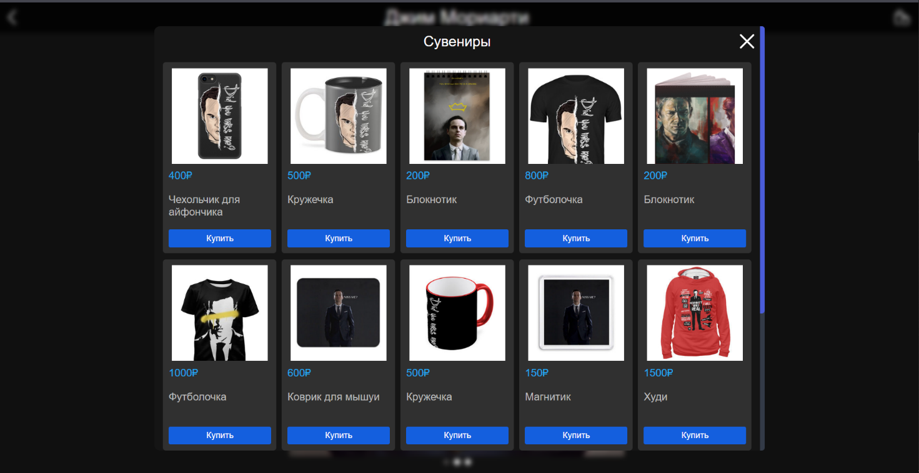

1. Скриншот интерфейса страницы с сувенирами

К четвёртой категории относится страница для покупки сувенира.

Она, как и страница с сувенирами, создаётся динамически.

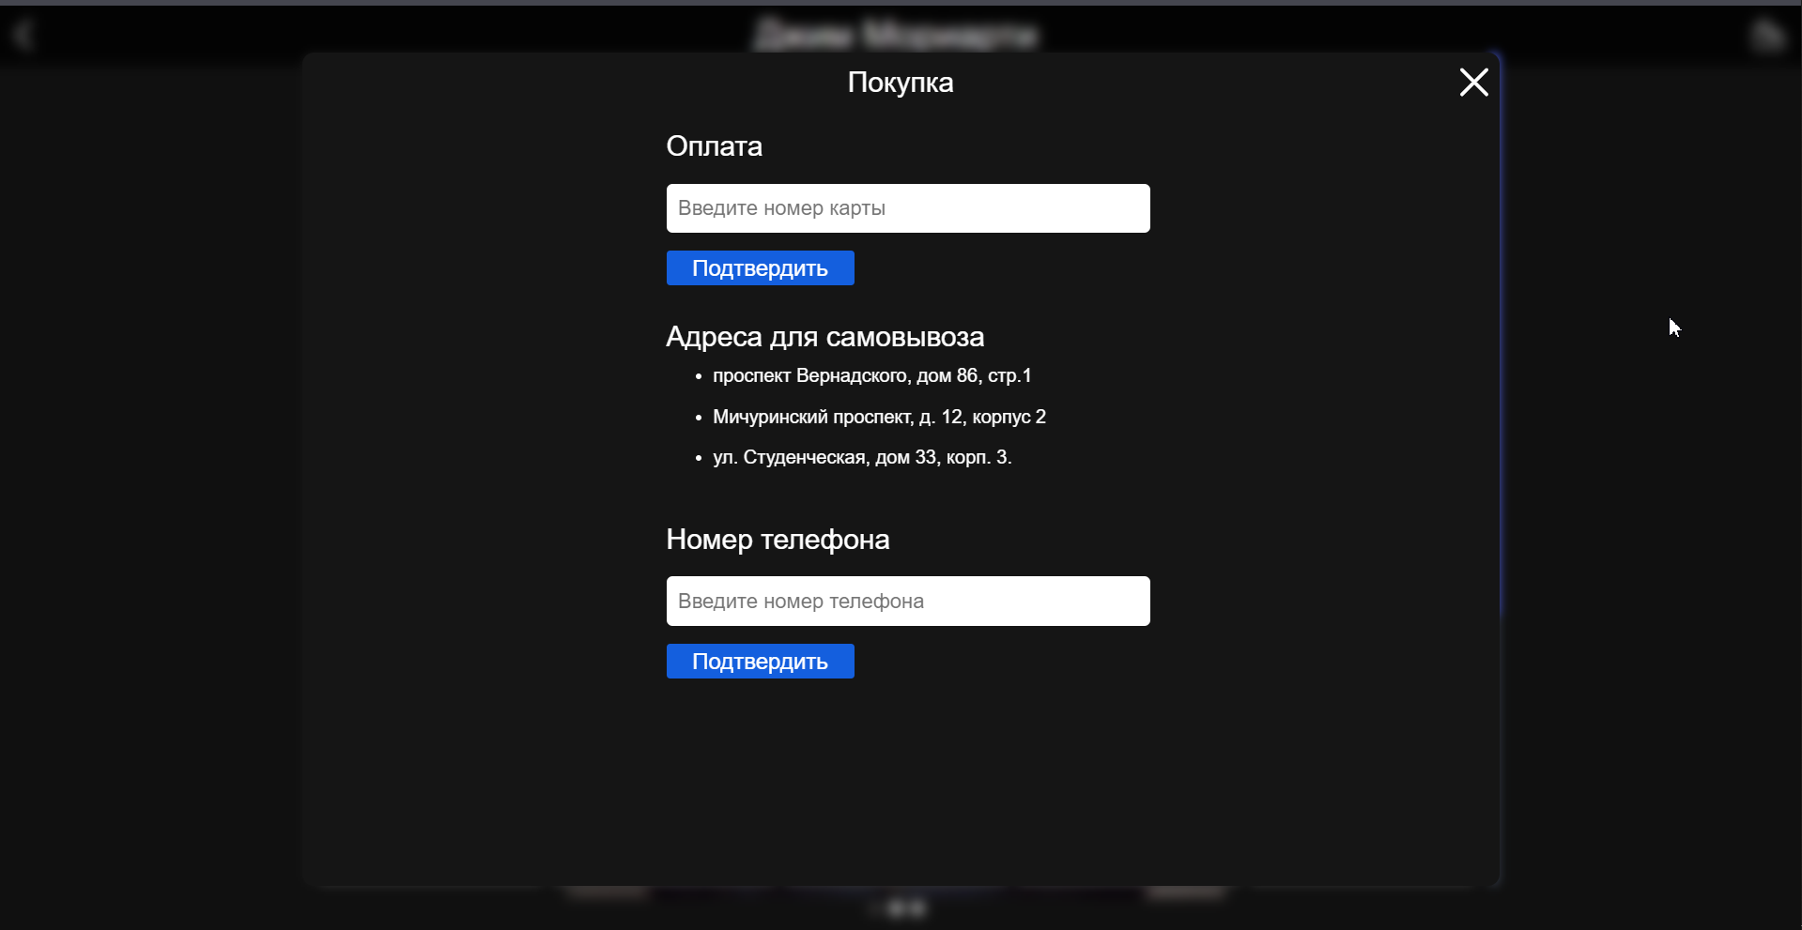

1. Скриншот интерфейса страницы покупки

### **3.4. Создание межстраничной навигации**

В данном интернет-ресурсе навигация реализована при помощи как ссылок, так и динамически создаваемых объектов.

На главной странице блоки, содержащие информацию о герое, содержат в себе ссылку на страницу с описанием героя. Страница с описанием героя содержит хедер, содержащий ссылку для возврата на главную страницу и кнопку, открывающую страницу с сувенирами. Страница с сувенирами содержит кнопку закрытия самой себя, а также список сувениров. Каждый сувенир содержит кнопку, открывающую окно покупки. Окно покупки содержит кнопку для закрытия самой себя. Для наглядности ниже приведен макет межстраничных переходов:

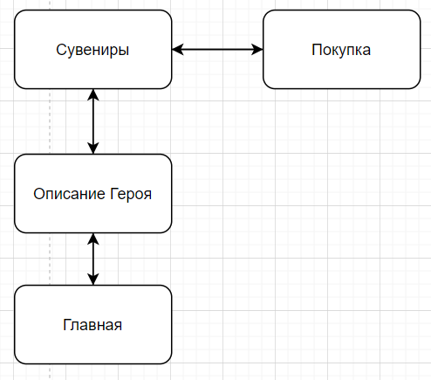

1. Макет межстраничных переходов

### **3.5. Реализация слоя клиентской логики веб-страниц с применением технологии JavaScript**

Для реализации слоя клиентской логики веб-страниц были написаны скрипты на языке программирования JavaScript. Краткое описание каждого из них приведено ниже.

index.js. Скрипт создания фильмов на главной странице. Он динамически создаёт блоки с фильмами и заполняет их необходимой информацией. Данные берутся из data.js. Данный скрипт содержит в себе 4 функции:

* getFilm – используется для создания блока фильма
* getFilmBlock – создаёт один общий блок из нескольких блоков фильмов
* getSubHeader – создаёт заголовок для блока фильмов.
* fillHeroesWindow – управляет остальными функциями, а также отвечает за заполнение информацией блоков фильмов

hero.js. Скрипт отвечает за заполнение страницы с информацией о герое контентом. В верху страницы создаётся хедер, который содержит ссылку на главную страницу и кнопку, открывающую окно с сувенирами. Скрипт создаёт карусель из фото и загружает в неё фотографии. Так же заполняет информацией блок описания фильма. Внизу страницы создаются 3 кнопки:

* Кнопка с именем и фамилией создателя героя. Клик по кнопке направляет пользователя на статью о создателе в рускоязычной Википедии. Открытие новой страницы происходит в новой вкладке.
* Кнопка с именем и фамилией актёра, сыгравшего героя. Клик по кнопке направляет пользователя на статью об актёре в рускоязычной Википедии. Открытие новой страницы происходит в новой вкладке.
* Кнопка с названием фильма. Клик по кнопке направляет пользователя на страницу фильма на кинопоиске. Открытие новой страницы происходит в новой вкладке.

Скрипт содержит 5 функций:

* fillHeroWindow – служит для инициализации хедера. Так же управляет функцией, отвечающей за создание кнопок внизу страницы.
* makeHeroData – отвечает за заполнение блока информации о герое и трёх кнопок внизу страницы информацией. Данные берутся из файла data.js.
* showSlides – используется для создания карусели из фото
* plusSlides, currentSlides – обеспечивают навигацию между слайдам

data.js. Данный скрипт содержит 3 массива, содержащие информацию, используемую интернет-ресурсом:

* heroes – содержит основную информацию о каждом из киногероев
* subTitles – содержит названия блоков с киногероями
* souvenirsList – содержит информацию о сувенирах

souvenirs.js. Данный скрипт служит для создания окна сувениров. Он содержит 4-ре функции:

* openBasket служит для создания окна сувениров.
* souvenirs_close служит для закрытия окна с сувенирами.
* getElement служит для создания сувенира.
* fillSouvWindow организует расположение блоков в зависимости от ширины.

dialog.js. Данный скрипт служит для создания диалогового окна. Внутрь этого диалогового окна загружается информация о сувенирах и информация для покупки. Скрипт содержит две функции:

* getWindow служит для создания диалогового окна.
* getBlurBack создаёт размытый фон.

buy.js. Данный скрипт служит для отображения окна покупки. Он состоит из 7-ми функций:

* buy служит для управления остальными функциями скрипта.
* buyClose служит для закрытия окна покупки.
* fillByWidth служит для определения ширины окна покупки, на основе ширины устройства.
* fillBuyWindow служит для заполнения окна покупки полями
* makePayment создаёт поле для ввода номера карты
* makeAddress создаёт блок, содержащий адреса для самовывоза
* makePersInf создаёт поле для ввода номера телефона

### **3.6. Проведение оптимизации веб-страниц и размещаемого контента для браузеров и различных видов устройств**

В целях адаптации веб-страниц под различные размеры экранов в js скриптах есть блоки кода, которые, в зависимости от текущих параметров экрана, меняют расположение блоков на сайте. Также в блоках-контейнерах был использован такой вид display, как flexbox. Ещё для адаптации были использованы @media запросы, которые позволяют изменять различные характеристики страницы в зависимости от ширины и высоты экрана устройства.

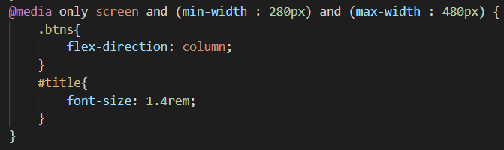

1. Пример @media запроса

Примеры адаптации главной страницы, страницы с сувенирами приведены нише:

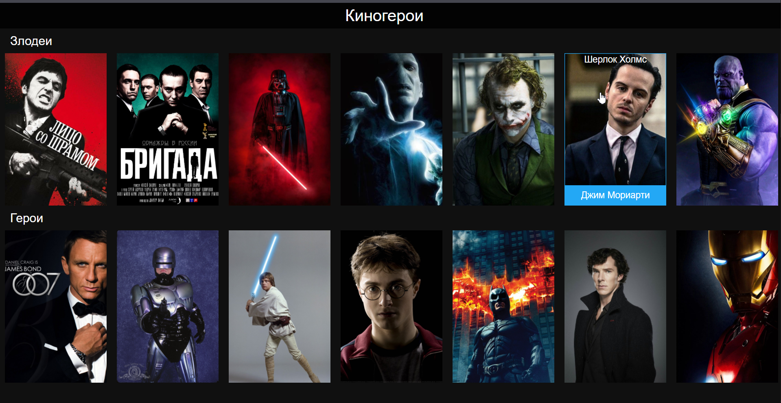

1. Скриншот главной страницы при ширине > 1280 px

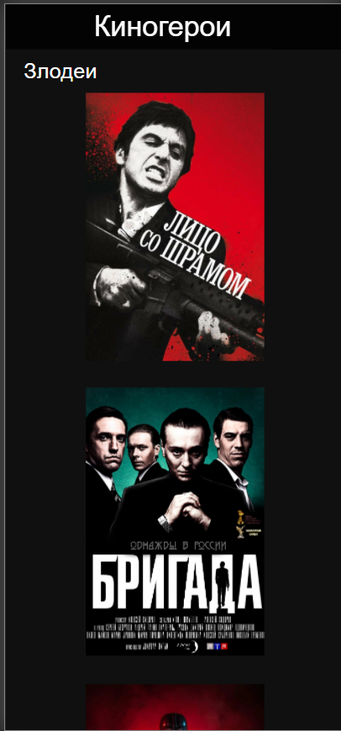

1. Скриншот главной страницы при ширине < 768 px

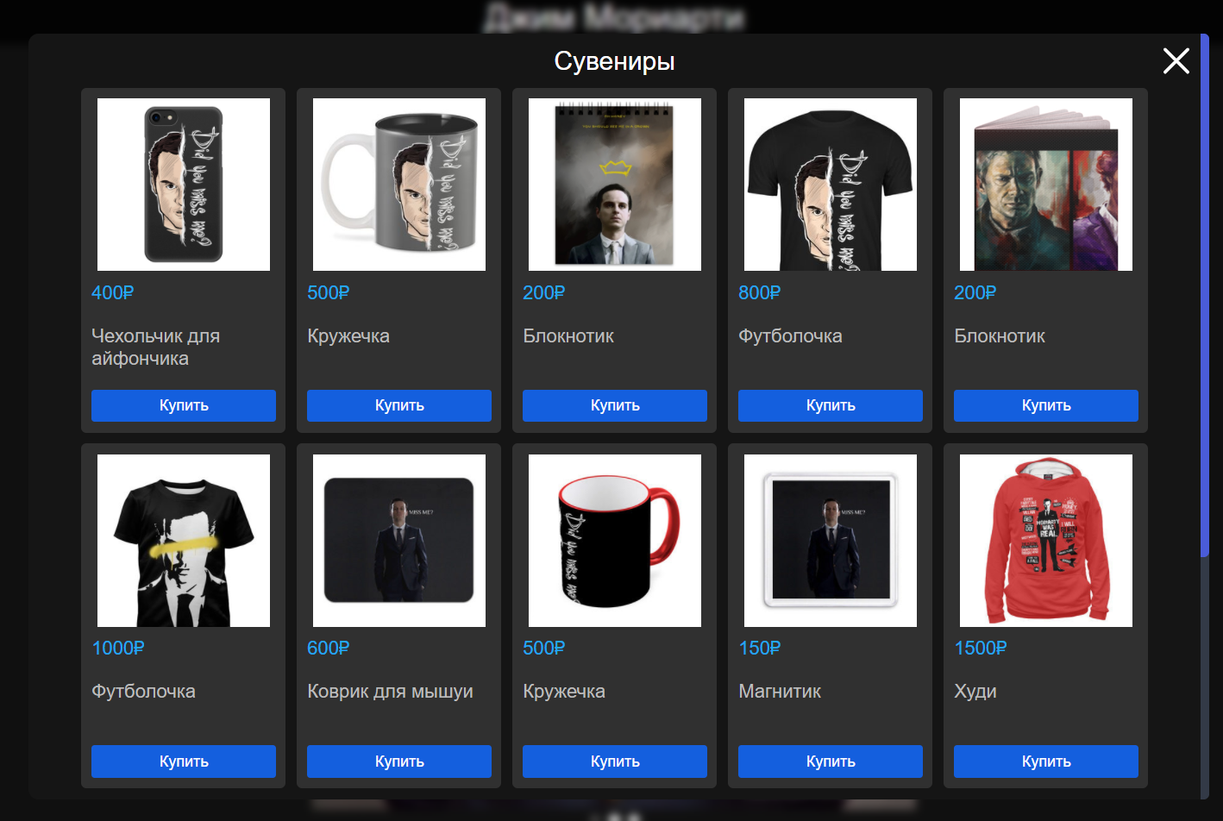

1. Скриншот страницы сувениров при ширине более 1280 px

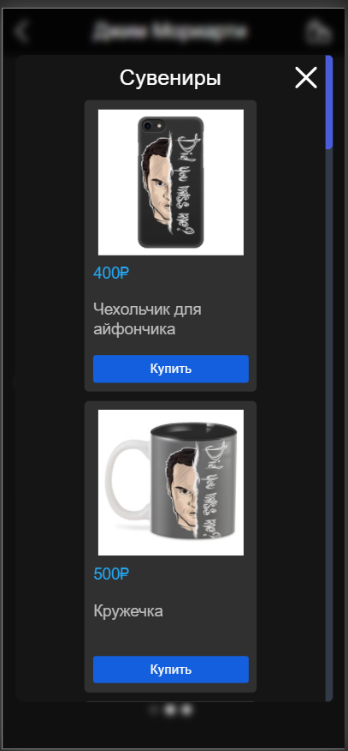

1. Скриншот страницы сувениров при ширине менее 768 px

Помимо адаптации веб-страниц под различные размеры экранов устройств необходимо корректное отображение страниц в различных браузерах. Это достигнуто благодаря использованию @support запроса, позволяющего узнать, поддерживает ли браузер какое-либо свойство из таблицы стилей. В частности, свойство backdrop-filter, позволяющее использовать визуальные эффекты - такие как размытие или смещение цвета фона.

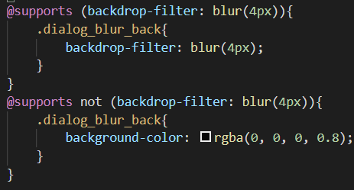

1. Пример @supports запроса

Так же каждый браузер по умолчанию задаёт свои значения для margin и padding. Необходимо было их обнулить. Для этого было достаточно всего одной строчки кода.



1. Обнуление margin и padding по умолчанию

# **Заключение**

В ходе выполнения данной курсовой работы были получены практические навыки создания интернет-ресурса с использованием следующих технологий: HTML5, CSS3, JavaScript. Также был проведён анализ предметной области, была проведена адаптация интернет-ресурса под различные размеры экранов устройств и различные браузеры, построена межстраничная навигация. Цели, поставленные в начале курсовой работы, выполнены.

Ссылка на сайт: https://github.com/chukchukk/cw